16^{ta} Competencia de Clubes Cabri
Primera Ronda

Nivel A

- Construir la siguiente figura formada por un hexágono regular y un cuadrado.

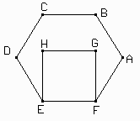

- En la figura del problema anterior se trazan las rectas DH y AG que se cortan en el punto P. Hallar la medida del ángulo GPH.

- Si en la figura del problema 1 los lados del hexágono miden 2cm. Hallar la medida de los lados del triángulo CDG.

- Sea ABC un triángulo isósceles tal que AB = AC = 4cm y BC = 2cm. Construir la figura y hallar la medida de la altura trazada desde el punto B.

16^{ta} Competencia de Clubes Cabri
Primera Ronda

Nivel B

- Construir la siguiente figura formada por un triángulo equilátero y dos circunferencias de igual tamaño, tangentes entre sí y tangentes a los lados del triángulo.

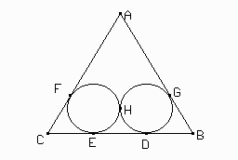

- Sabiendo que en la figura del problema anterior el lado del triángulo equilátero mide 4cm, hallar la medida de los lados del triángulo EFH.

- En la figura del problema 1, hallar la medida de los ángulos de EFH.

- Construir un cuadrilátero ABCD tal que ABC es un triángulo equilátero, DA = DC y el ángulo D mide 90°. Por el punto D se traza una recta paralela a AC que corta a la prolongación de la recta BC en el punto P. Sabiendo que AB = 2cm, hallar la medida del segmento CP.
16^{ta} Competencia de Clubes Cabri

Primera Ronda

Nivel C

- Sea ABCD un trapecio rectángulo tal que AB es paralelo a CD, el ángulo DAB es recto y el ángulo ABC mide 135º. Si DA mide 10cm y el área del trapecio es de 250cm², hallar las longitudes de los lados del trapecio.
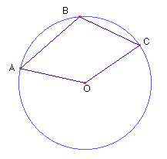
- En la figura de la derecha, O es el centro de la circunferencia. Si AO = 5, AB = 6 y el ángulo BCO mide 60º, calcular el área del cuadrilátero ABCO.

- Construir la figura, donde el cuadrado PQRS está inscripto en el cuadrado ABCD y la superficie del cuadrado PQRS ocupa exactamente el 82% de la superficie del cuadrado ABCD.

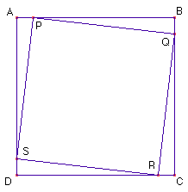

- Construir la figura, donde P y Q son puntos del triángulo ABC tales que QC = 2 . AP.

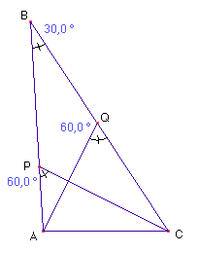
16^{ta} Competencia de Clubes Cabri
Primera Ronda

Nombre del Club:

Nivel: A B C
(Tachar lo que no corresponda)

Miembros que participan en esta ronda.

Nombre | Apellido

Reglamento
- Esta prueba es de carácter no presencial. La fecha límite para que envíen las soluciones es el día miércoles 15 de mayo de 2002.
- Tienen que enviar en un disquete las construcciones pedidas, y en papel las demostraciones, razonamientos y cálculos realizados.
- Cuando manden las soluciones, avísennos por teléfono que las mandaron y por qué medio (personalmente, por correo, por mail...)
Para comunicarse con nosotros:
- Personalmente o por carta,
Clubes Cabri

Fundación Olimpíada Matemática Argentina
Santa Fe 3312 9º piso
Capital Federal
- Por teléfono o fax, (011) 4826-6900
- Por correo electrónico: cabri@oma.org.ar
- La interpretación de los enunciados corre por cuenta de los participantes. No se responderán preguntas.
- Para averiguar los resultados, deberán llamar a la Fundación Olimpíada Matemática Argentina, al teléfono 011 – 4826-6900 o consultarlos a través de la página en Internet www.oma.org.ar.
- Cualquier cuestión no contemplada en este reglamento, será resuelta por el comité de los Clubes Cabri.
- La decisión del jurado es inapelable.

